Pelajaran bagi dunia tentang bagaimana Darwin tetap tenang
Bagaimana kota ibu kota terpanas di Australia menghadapi tantangan dalam mengatasi panas di tengah perubahan iklim yang semakin hangat mungkin dapat memberikan solusi bagi dunia.
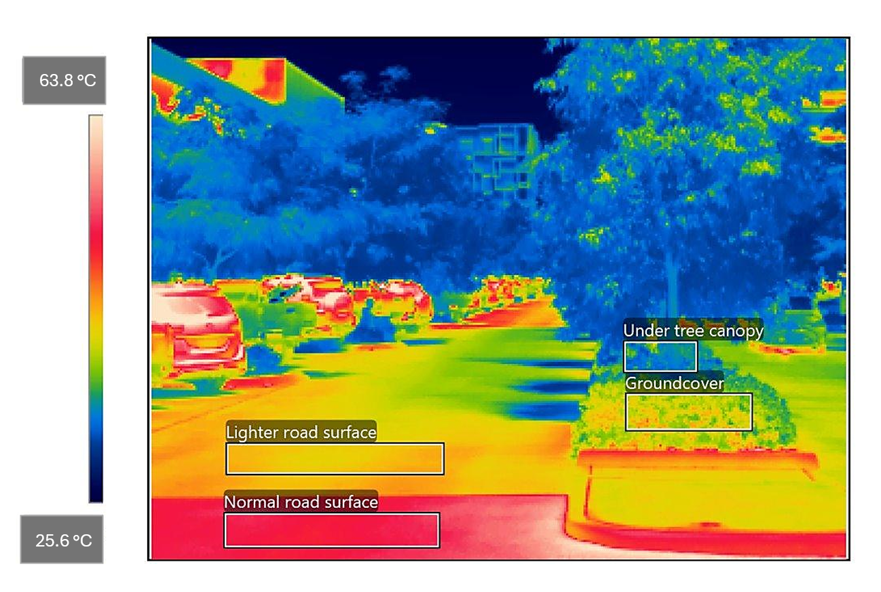
Jalan, tanah, dan tutupan pohon yang berwarna lebih terang dapat memiliki dampak besar terhadap jumlah panas radiasi yang dilepaskan dari permukaan, seperti yang ditunjukkan dalam gambar termal pemandangan jalan di Darwin ini. Sumber: CSIRO Environment CC BY 4.0
Oleh: |  | Editor:
Stephen Cook - CSIRO |  | Suzannah Lyons - Senior Commissioning Editor, 360info
Tim Muster - CSIRO |  | Dean Southwell - Production Editor, 360info - -
Natthanij Soonsawad - CSIRO - -

Bagaimana kota ibu kota terpanas di Australia menghadapi tantangan dalam mengatasi panas di tengah perubahan iklim yang semakin hangat mungkin dapat memberikan solusi bagi dunia.
`
Darwin merupakan contoh paling mencolok di Australia tentang kebutuhan para perencana kota untuk beradaptasi dengan iklim yang semakin hangat dan mengatasi risiko kesehatan yang ditimbulkannya bagi warga, terutama bagi mereka yang kurang beruntung secara sosial.
Langkah-langkah yang dapat mengurangi dampak panas ekstrem dalam iklim yang semakin hangat bukan hanya soal kenyamanan — mereka dapat membuat perbedaan antara hidup dan mati.
Panas ekstrem menyebabkan lebih banyak kematian daripada semua bencana alam lainnya di Australia secara keseluruhan, dan jumlah orang yang tinggal di daerah tropis yang rentan terhadap panas meningkat begitu cepat sehingga daerah tropis akan menampung sekitar setengah populasi dunia pada tahun 2050.
Pihak pengambil keputusan di ibu kota terpanas negara tersebut menyadari kebutuhan tersebut — untuk menciptakan kota yang lebih sejuk dan layak huni — dan pelajaran yang dipetik di Darwin memberikan harapan bagi kota-kota lain yang berusaha beradaptasi dan menjadi tangguh terhadap perubahan iklim.
Sepanjang prosesnya, tindakan yang efektif dapat meningkatkan kenyamanan hidup; mengurangi biaya pendinginan di tempat tinggal dan tempat kerja; memberikan manfaat lingkungan lainnya, seperti pengurangan emisi dari pendingin udara; dan membantu kelompok rentan yang paling terpapar dampak kesehatan akibat panas.
Mengapa Darwin?
Menyesuaikan kota dengan iklim yang semakin hangat menjadi prioritas utama di zona tropis yang mengalami pertumbuhan populasi perkotaan yang cepat. Pelajaran yang dipetik dari penyesuaian terhadap panas di Darwin dapat membantu mengarahkan tindakan untuk mengurangi kerentanan di kota-kota tropis lainnya.
Terletak di zona tropis basah-kering Australia, Darwin mengalami iklim panas sepanjang tahun di mana suhu musim panas sering melebihi 35 derajat Celsius, yang diredam selama musim kering oleh kelembapan yang lebih rendah dan suhu malam yang lebih rendah.
Namun, menjelang musim hujan yang biasanya dimulai pada akhir Desember, kelembapan tinggi dan suhu tinggi menciptakan risiko panas ekstrem.
Kondisi ini lebih terasa di kota akibat efek pulau panas perkotaan, di mana bangunan, jalan, dan struktur perkotaan lainnya menyerap dan menahan panas, yang kemudian dilepaskan pada malam hari.
Pihak pengambil keputusan, perencana, dan peneliti di Darwin menyadari bahwa mereka perlu menciptakan kota yang lebih sejuk dan layak huni.
Uji coba di dunia nyata
Darwin Living Lab — yang secara informal disebut The Lab — didirikan untuk mendukung transisi menuju kota yang lebih layak huni, tangguh, dan berkelanjutan.
Laboratorium perkotaan semacam ini menyadari bahwa mengatasi tantangan kompleks di kota memerlukan kolaborasi antar tingkat pemerintahan, sektor, dan masyarakat.
The Lab memungkinkan inovasi dan pengujian pendekatan mitigasi panas secara percepatan, serta menyediakan ilmu pengetahuan dan teknologi yang diperlukan untuk mendukung para pengambil keputusan dalam menghadapi perubahan.
The Lab juga memiliki aplikasi web yang memungkinkan warga Darwin untuk memperbesar tampilan wilayah mereka dan menilai paparan panas mereka sendiri, serta menemukan solusi untuk menguranginya, seperti menanam lebih banyak pohon di sekitar rumah mereka atau mengecat atap dengan warna yang lebih terang.
Tahap pertama Laboratorium ini adalah pengembangan bersama strategi mitigasi panas, "Feeling Cooler in Darwin", yang mengidentifikasi tindakan prioritas untuk menciptakan kota yang lebih sejuk.
Perencanaan mitigasi panas di kota-kota perlu mempertimbangkan koneksi antara ruang pribadi dan publik, baik di lingkungan indoor maupun outdoor, serta kepadatan perkotaan dan penggunaan lahan.
Ruang terbuka publik, termasuk tepi jalan, seringkali dapat menampung tutupan kanopi pohon yang lebih tinggi dibandingkan lahan perkotaan lainnya.
Pemetaan panas di Darwin juga menunjukkan pentingnya infrastruktur biru — pada dasarnya fitur air seperti kolam — dalam mendinginkan kota.
Pembentukan koridor biru-hijau di seluruh kota dapat mendinginkan melalui peningkatan naungan dan evapotranspirasi — penguapan dan pelepasan air oleh tanaman.
Desain perkotaan yang mendorong aliran angin dapat mengurangi efek pulau panas perkotaan dengan membantu menghilangkan panas dan mendinginkan bangunan secara pasif, sehingga mengurangi kebutuhan akan pendingin udara.
Mengurangi panas
Opsi untuk mengurangi efek pulau panas, yang meningkatkan panas radiasi dari permukaan, perlu dipertimbangkan pada skala lokal, bahkan skala lingkungan.
Setiap tindakan potensial perlu mempertimbangkan kebutuhan energi dan air.
Rumah tangga di Darwin menggunakan dua kali lipat air dibandingkan kebanyakan kota ibu kota Australia lainnya, terutama disebabkan oleh permintaan irigasi selama musim kering yang panjang.
Penanaman pohon yang memprioritaskan spesies tahan kekeringan yang tidak memerlukan banyak air dapat memberikan manfaat pendinginan lebih besar daripada rumput yang diirigasi.
Area rumput hijau yang sehat mengurangi efek pulau panas dibandingkan dengan permukaan yang diaspal, tetapi penutup tanah hijau tidak mengurangi panas radiasi yang dirasakan orang dari paparan sinar matahari langsung, sehingga hanya memberikan kontribusi marginal terhadap kenyamanan termal di luar ruangan pada waktu terpanas hari.
Bahan berwarna lebih terang lebih reflektif dan umumnya menyerap dan menyimpan panas lebih sedikit. Penggunaan bahan reflektif untuk atap dan jalan dapat mengurangi suhu puncak dan membantu menurunkan biaya pendinginan rumah tangga.
Namun, tindakan tersebut juga memiliki efek samping — penggunaan lapisan reflektif panas pada trotoar yang tidak teduh dapat meningkatkan pantulan panas radiasi kembali ke pejalan kaki pada tengah hari, sehingga memaksimalkan naungan di area tersebut menjadi fokus.
Penggunaan pohon dewasa, meskipun efektif untuk naungan dan kualitas udara yang lebih baik, tidak selalu memungkinkan di bagian kota yang padat penduduk.
Untuk mengatasi hal itu, Darwin telah membangun struktur naungan yang ditutupi tanaman merambat yang terbukti dapat meningkatkan kenyamanan termal — atau seberapa nyaman orang merasa di lingkungan mereka, idealnya tidak terlalu panas atau terlalu dingin — hingga 5 derajat Celsius dan mengurangi suhu permukaan tanah sekitar 20 derajat.
Pohon di kawasan perumahan baru
Perbedaan dalam tutupan kanopi pohon antara kawasan perumahan yang lebih mapan di Darwin dan koridor pertumbuhan baru terlihat dalam perbedaan pola panas yang jelas.
Banyak kawasan perumahan yang sudah mapan, biasanya dengan lahan yang lebih luas di mana bangunan menempati sekitar 25 persen lahan, memiliki rata-rata tutupan kanopi pohon sekitar 30 persen. Kawasan-kawasan ini umumnya lebih sejuk.
`
`
Artikel ini diterjemahkan menggunakan alat kecerdasan buatan otomatis yang berpotensi memiliki kesalahan, kesilapan dan ketidakakuratan. Berbagai upaya sudah dilakukan untuk memastikan kejelasan dan koherensi, terjemahan ini bisa saja tidak lengkap dalam menangkap nuansa, intonasi dan tujuan dari teks aslinya. Untuk versi yang tepat, silakan merujuk pada artikel aslinya.
`
Artikel ini pertama kali dipublikasikan tanggal 25 Mar 2025 di bawah lisensi Creative Commons oleh 360info™

